DLA RODZICÓW I DZIECI Z GRUPY III

Wtorek 30.03.2021

- Rozwiązywanie zagadek
Kurka je zniosła,
mama do domu przyniosła.
Potem ugotowała i dzieciom głodnym dała.
Co to? (Jajka).

W wielkanocnym koszyczku leżeć będą sobie.
Zanim je tam włożę, ślicznie je ozdobię.
Co to? (Pisanki).

- Inscenizacja utworu Teresy Fiutowskiej „Awantura o jajka”

Gosposia: Kurko czy pamiętasz,
że zbliżają się święta?
Jajka będą potrzebne na pisanki
Kukurka: Będą na nich malowanki?
Gosposia: Będą piękne, kolorowe!
Narrator: Kurka łapie się za głowę....
Kukurka: Pewnie dużo trzeba jaj?

Ajajaj, ajajaj, ajajaj
Gosposia: dużo, dużo- całą kopę!
Kukurka: Ależ będę mieć robotę!
Gosposia: Oj Kukurko! Toć w kurniku
Kurek innych jest bez liku:
Pstrokatka, Czubatka, Czupurka....
Kukurka: To dopiero trzecia kurka...
Gosposia: Ty jesteś czwarta
Kukurka: Lecz najwięcej warta!
Moje jajka są wspaniałe,
żółtka żółte, a skorupki białe.
Narrator: Przechwałki kukurki-
usłyszały inne kurki
Pstrokatka: Jak kukurka sięprzechwala
Moje jajko, trala, trala
Żółtka moich jaj są żółte...
a jajka- o takie duże...
Kukurka: Twoje jajka Pstrokatko
to zwykłe jaja kurze!
Czubatka: Po co ta gadka?
Narrator: Mówi do kurek Czubatka
Czubatka: Żółtka żółte, jaja duże
Ja wam zaraz tu powtórzę
-co mówiła dziś Agatka
ładne jajka- ma Czubatka!
Pstrokatka: Moje chwali gospodyni...
Czubatka: Przez grzeczność to tylko czyni
Narrator: Gospodynię już boli głowa,
lecz rozmówek to połowa
bo nadchodzi kurka czwarta....
Czubatka: Każda z was- jest mało warta!
Bo przechwala swoje jajka
Narrator: Doskoczyły do niej kurki,
Kutka, Pstrokatka, Czubatka- ale kura z tej Czupurki!!!
Gosposia: Cicho, cicho, cicho kury
Dość mam waszej awantury
Narrator:Gosposia powoli wychodzi
Gosposia: Nikt was dzisiaj nie pogodzi. Lubicie kłótnie, kurze potyczki
Po jajka na święta- pójdę do indyczki

Rozmowa z dzieckiem na temat insceniazacji:
- Jakie święta się zbliżają?
- Jakmiały na imię inne kurki?
- O czym rozmawiała Gosposia z kurką Kukurką?
- Czym zakończyła się kłótnia kur???

3. Ćwiczenie oddechowe
Dzieci siadają przy stoliku. Rodzic kładzie na stole piórko- zadaniem dziecka jest przedmuchać piórko na drugą stronę stołu.
Zabawę powtarzamy 4 razy

4.Zabawa ruchowa „Kukułka”
Dzieci poruszają się po pokoju powtarzając rymowankę:
Lata kukułka dookoła
do ptasich gniazdek zagląda
swoje jajeczko zostawi w nich
i będzie o nie spokojna

5.Zabawa badawcza do wykonania:
O godzinie 11 nauczyciel łączy się z dziećmi i rodzicami na platformie meet w celu przeprowadzenia zabawy i ozdoby na Święta.
Przygotuj ugotowane 2 jajka na twardo.
- kubeczki po jogurtach
- watę
- rzeżuszkę
- wodę
- czarny mazak
Poproś Rodzica oby obrali je do połowy tak aby pół skorupki zostało całe.
Poproś Rodzica lub ty sam wyjmij delikatnie łyżeczką jajeczko.
Czystą skorupkę włóż do kubeczka.
Do skorupki włóż troszkę waty.
Na watę nasyp rzeżuszkę- taka jak robiliśmy to w przedszkolu.
Polej teraz rzeżuszkę wodą.
Można na skorupce namalować oczka i buzię
Poproś rodziców aby zrobili zdjęcie waszego „pana skorupki” oraz zrobili zdjęcia co drugi dzień.
Zobaczycie jak naszemu koledze rosną rzeżuszkowe włosy :)

- Karta pracy do wykonania
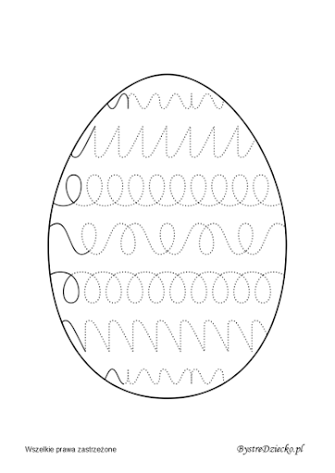
Połącz ze sobą kropki i pokoloruj powstały obrazek.

